消防安全設備管理檢核
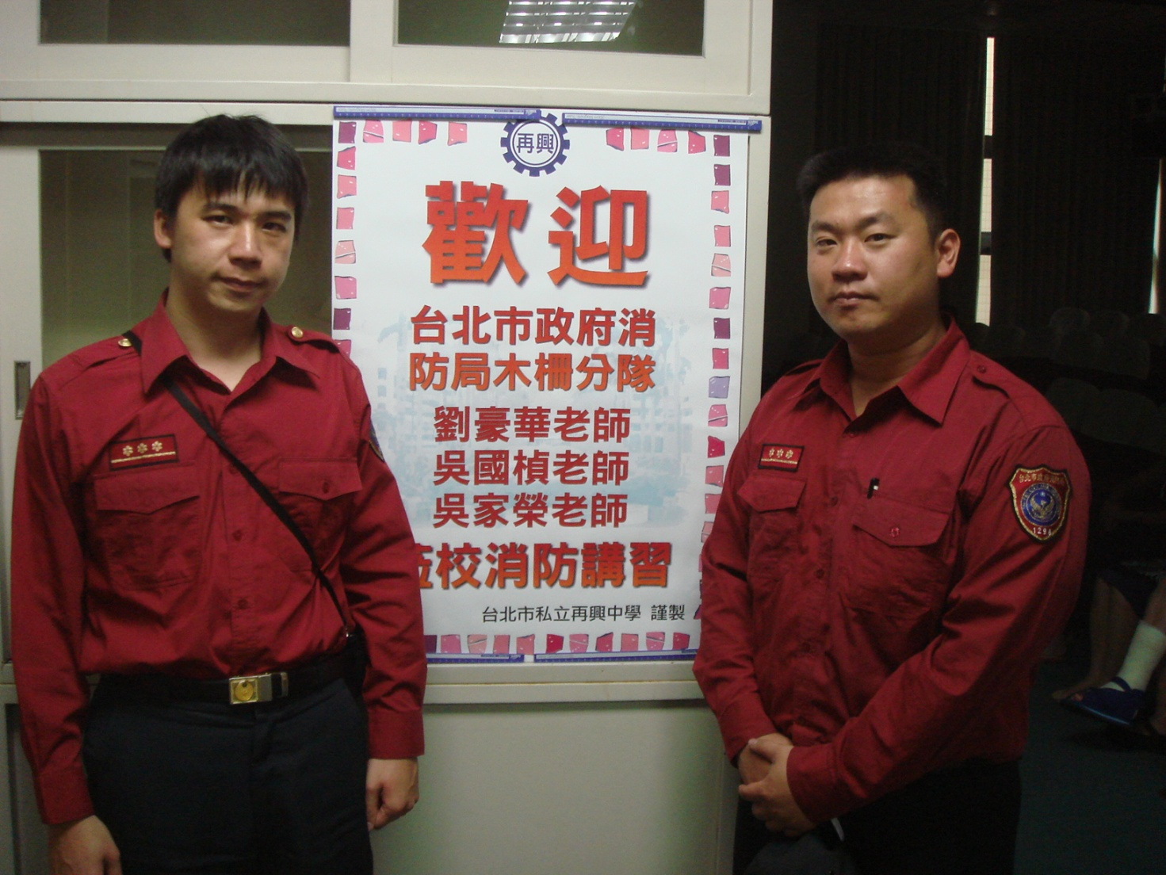

台北市私立再興中學 總務處 編製

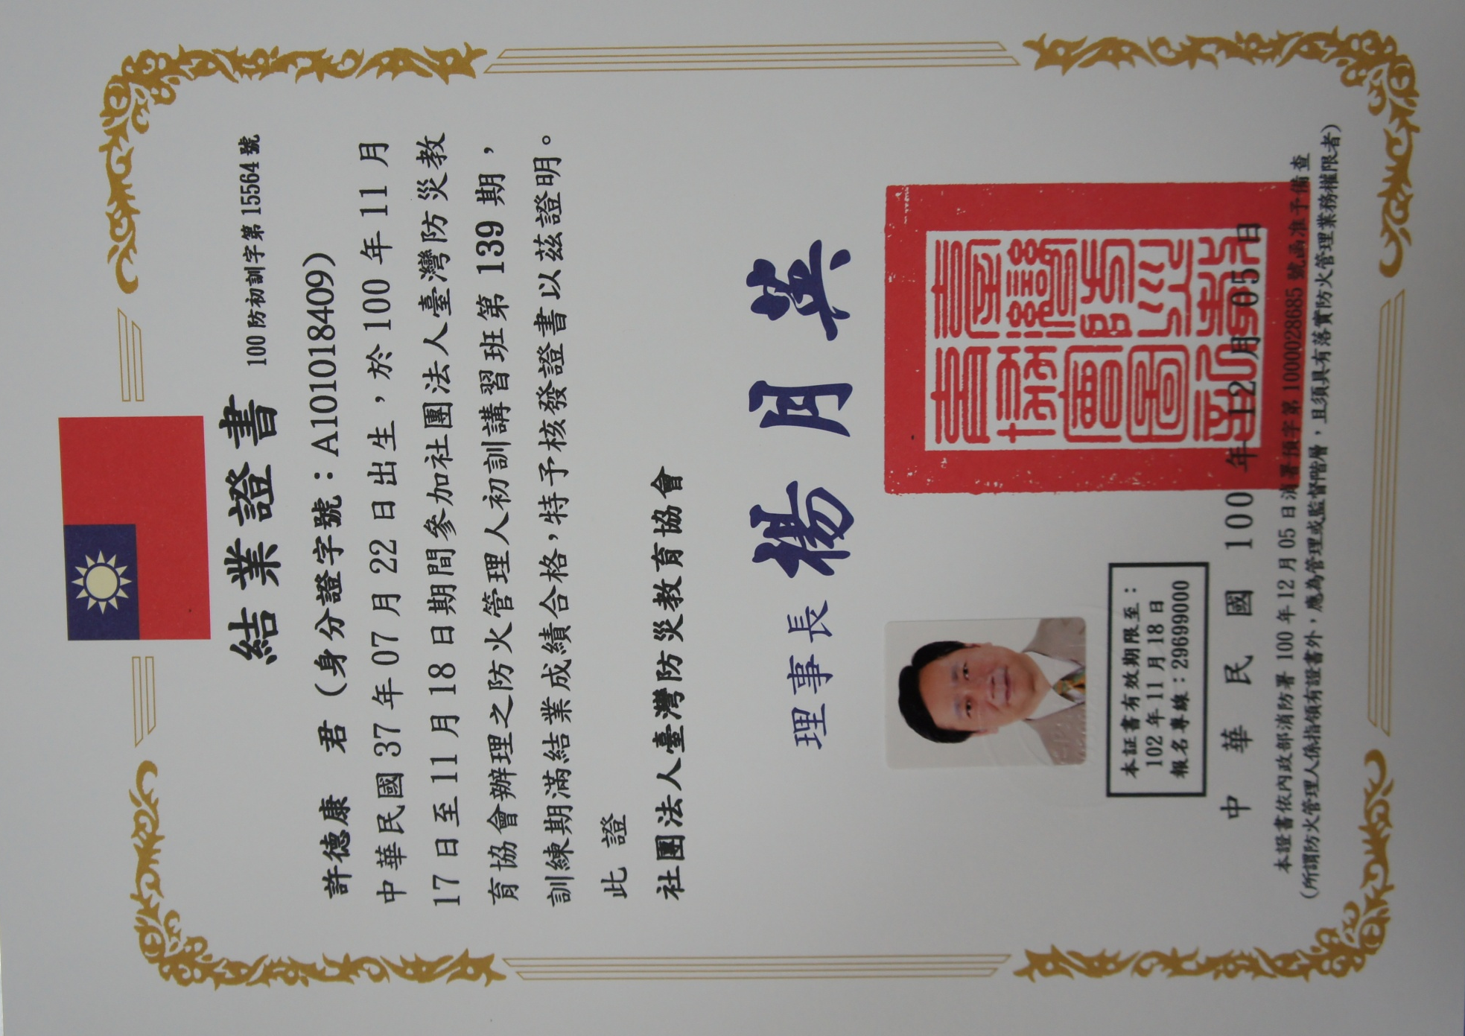

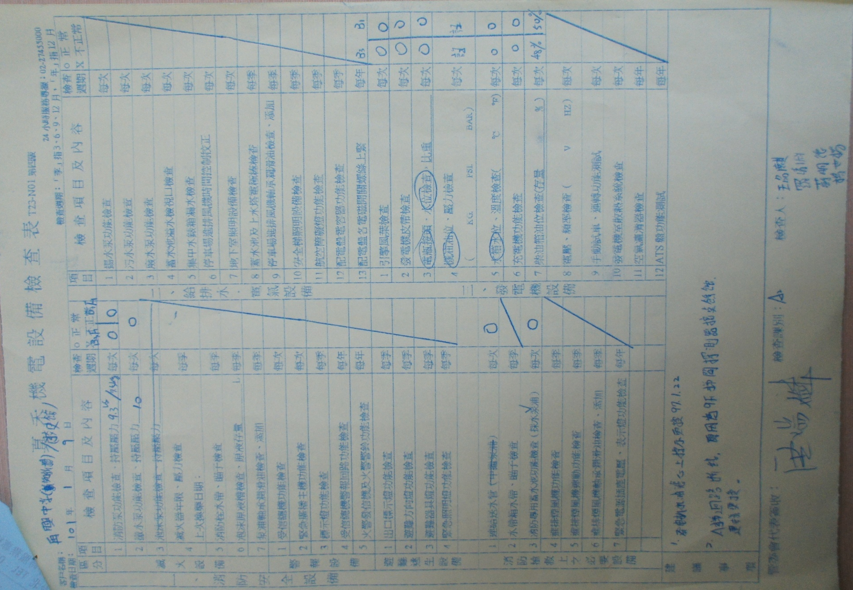

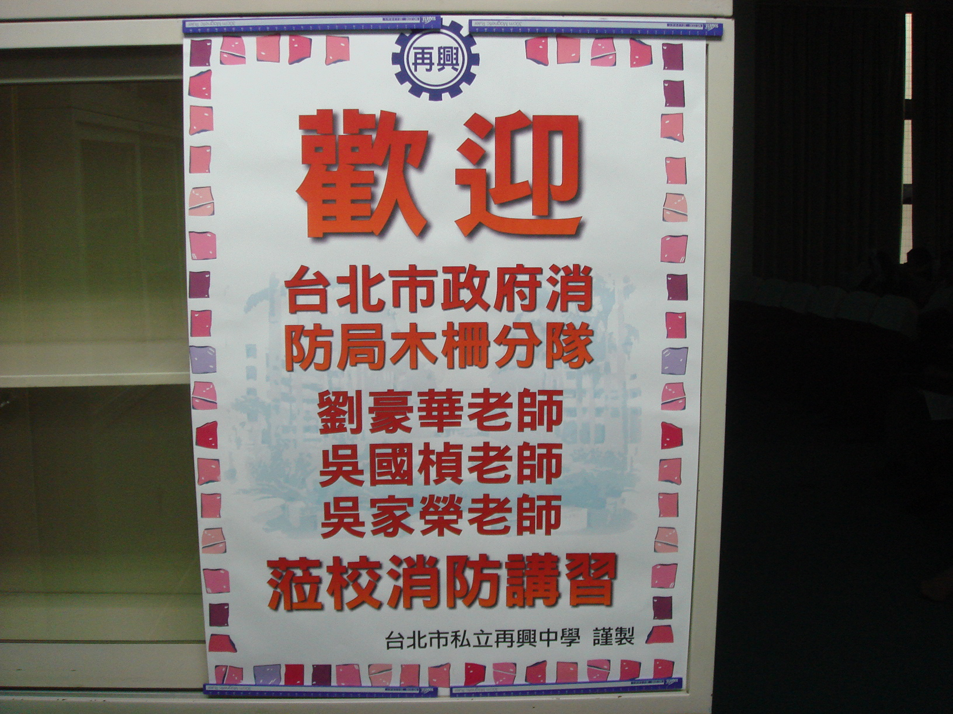

臺北市政府消防局 文山中隊木柵分隊轄內各類場所自衛消防編組訓練照片
第一救災救護大隊

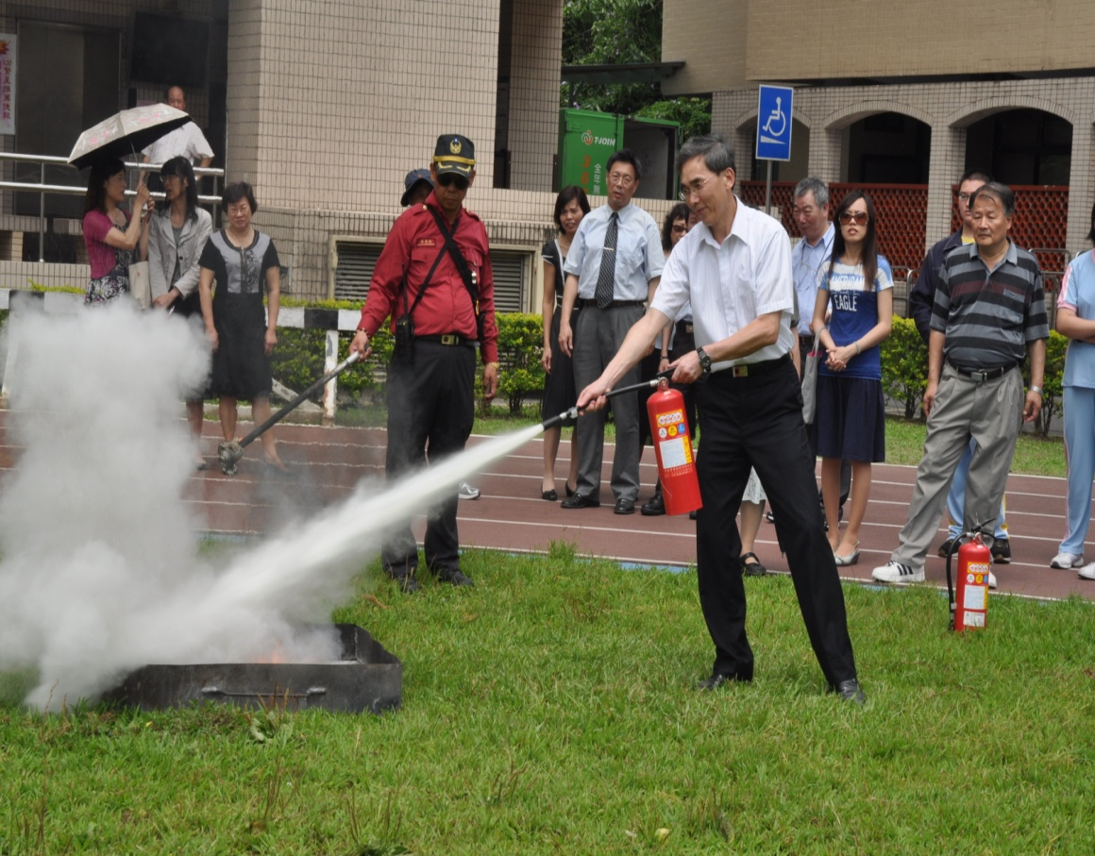
說明：本校自衛消防編組訓練
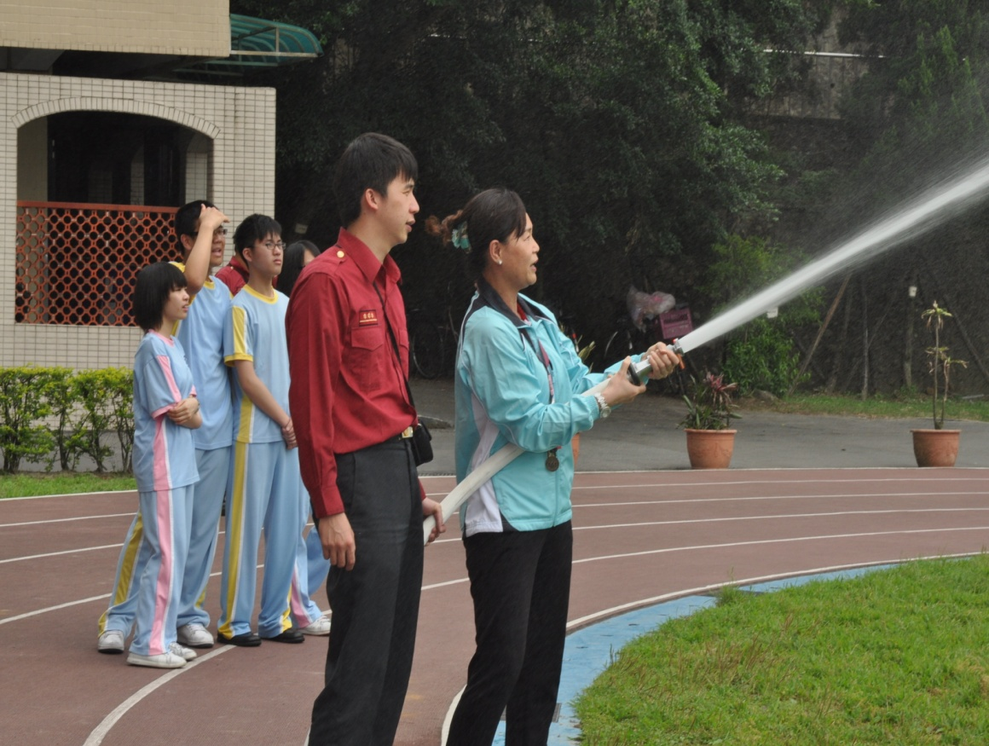
說明：本校自衛消防編組訓練

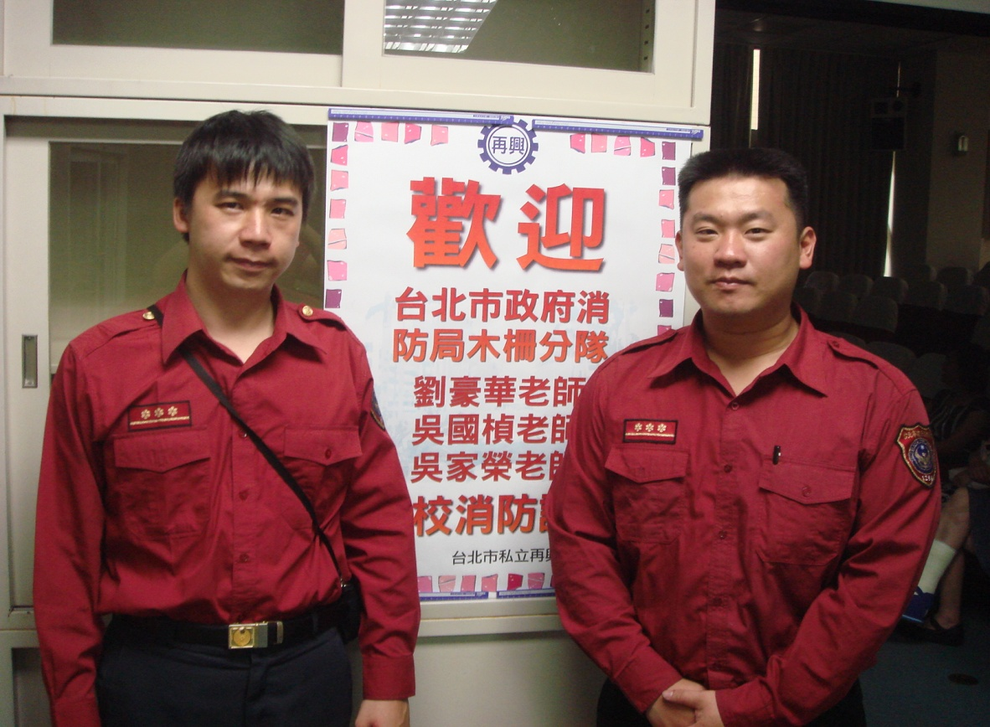
說明：台北市政府消防局木柵分隊蒞校消防講習
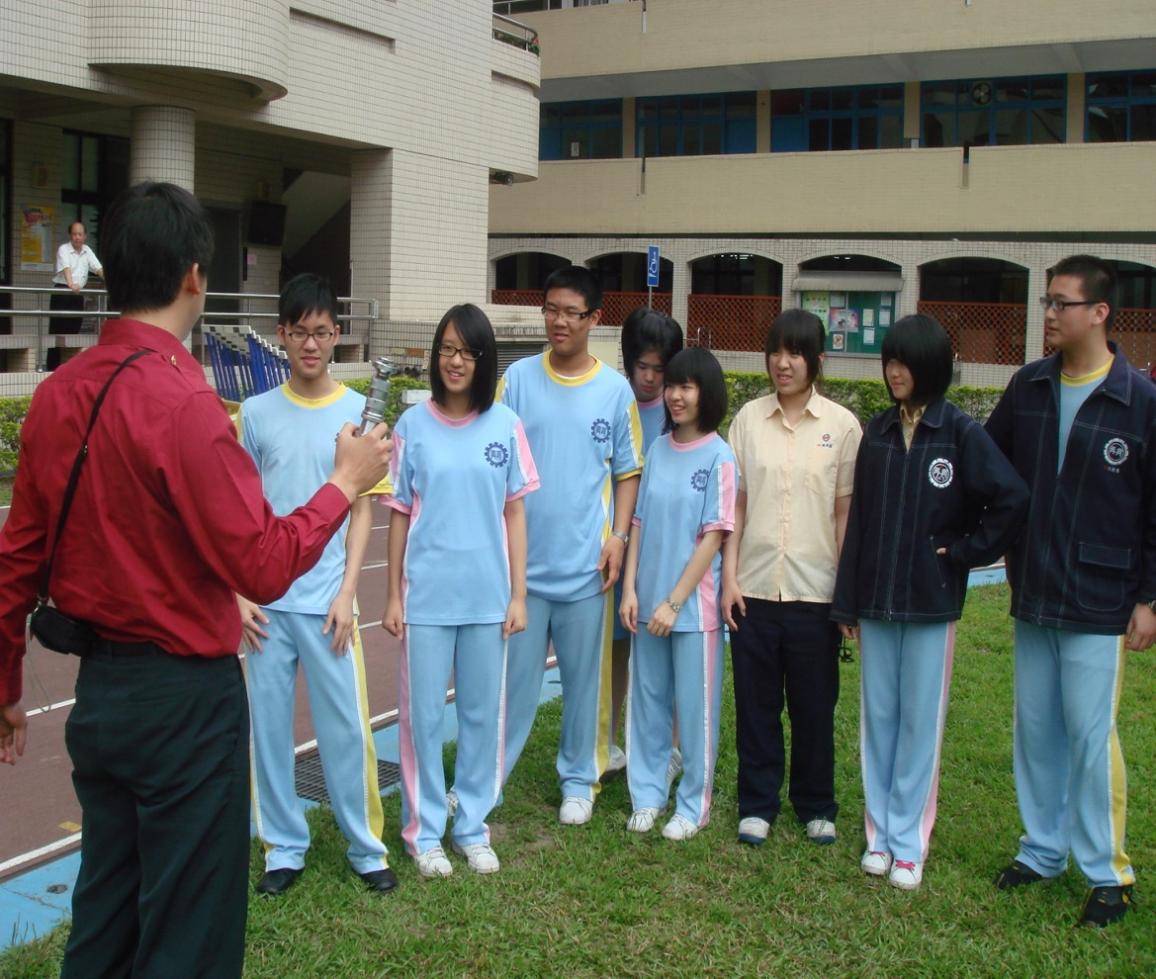
說明： 住校生參與消防器材使用說明及實地操作練習

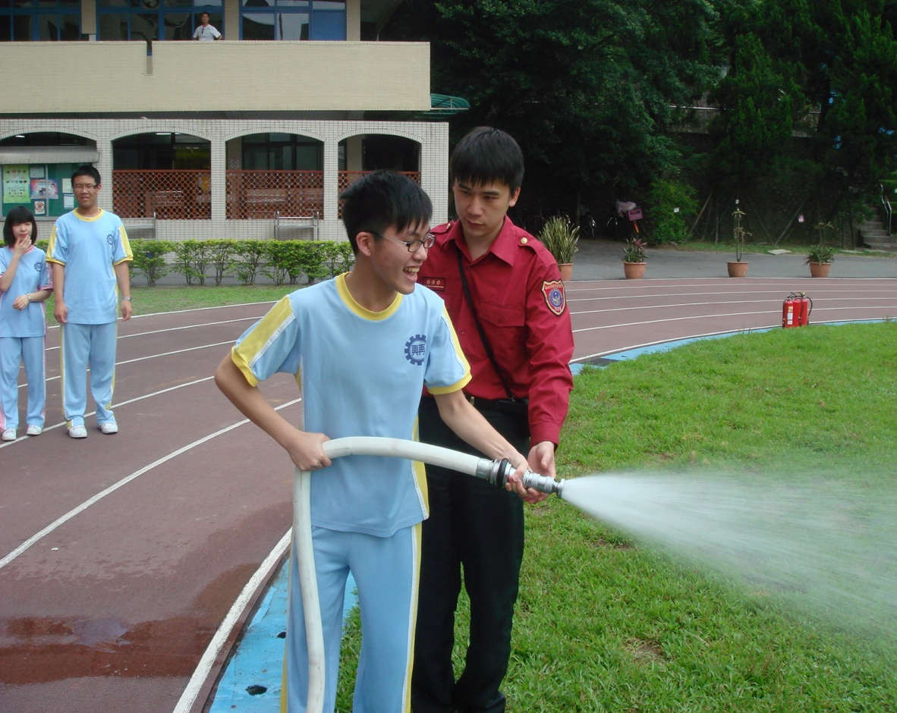
說明：住校生參與消防器材使用說明及實地操作練習
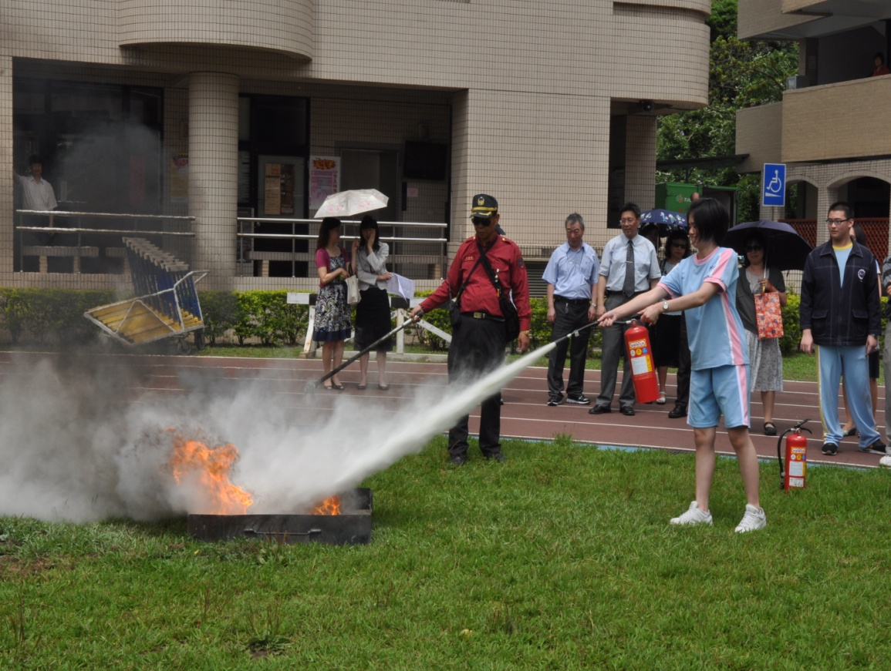
說明：住校生參與消防器材使用說明及實地操作練習

臺北市政府消防局 文山中隊木柵分隊轄內各類場所自衛消防編組訓練照片
第一救災救護大隊

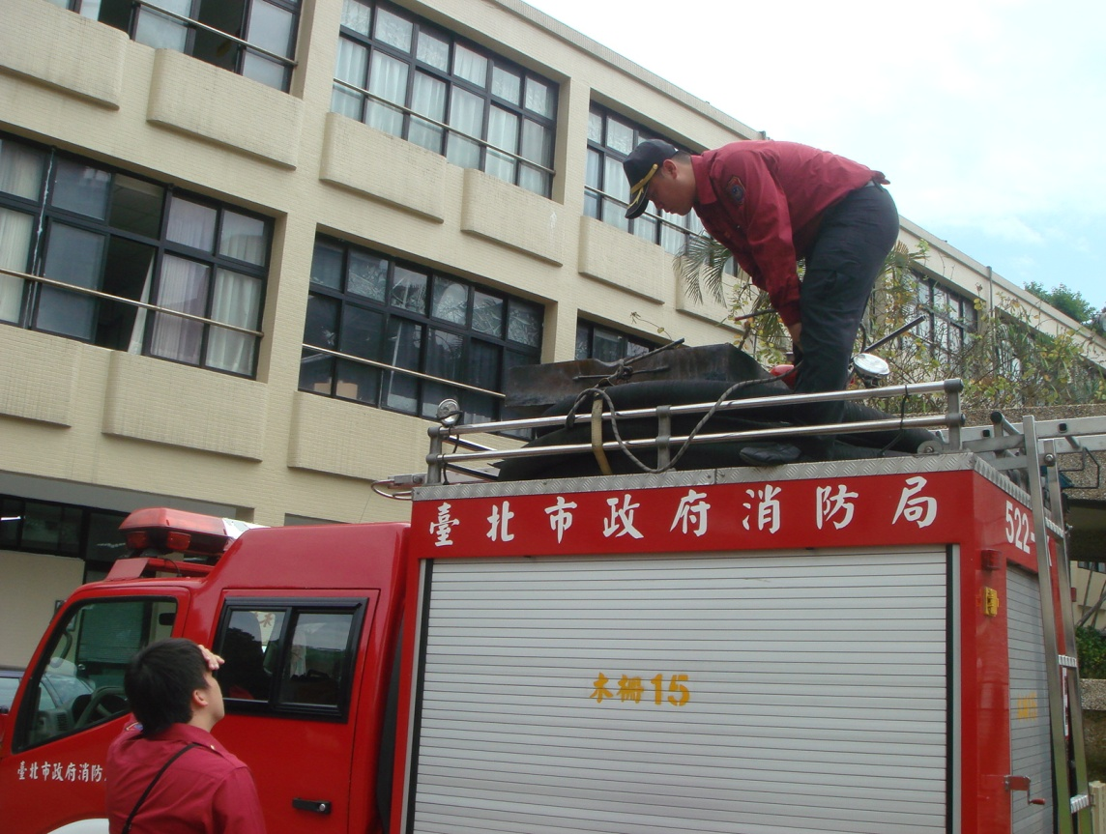
說明：台北市政府消防局木柵分隊蒞校防災訓練宣導
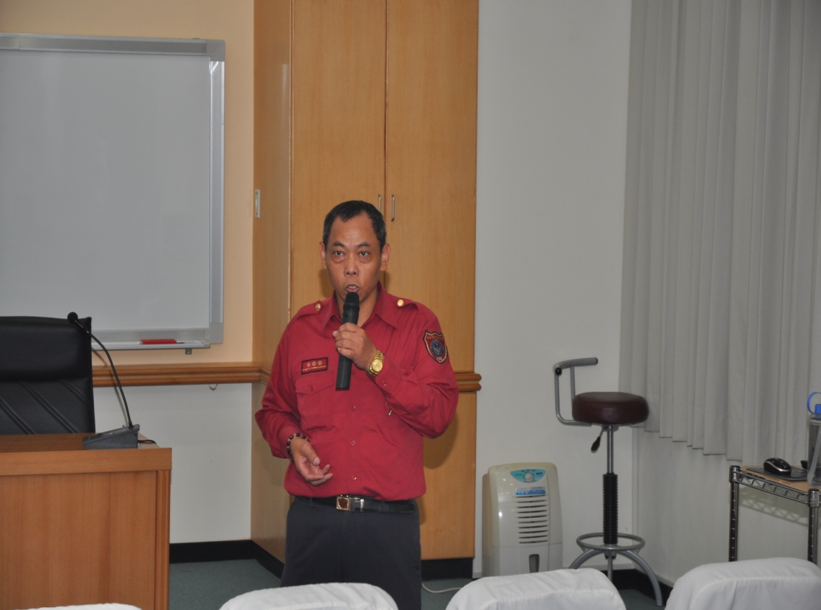
說明：台北市政府消防局木柵分隊蒞校防災訓練宣導

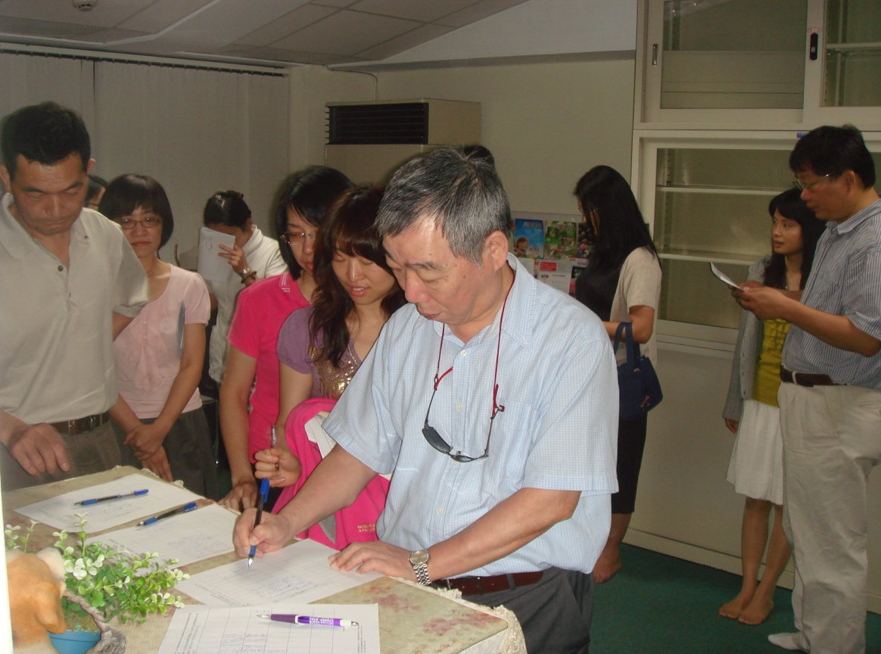
說明：本校同仁參與防災訓練宣導講習
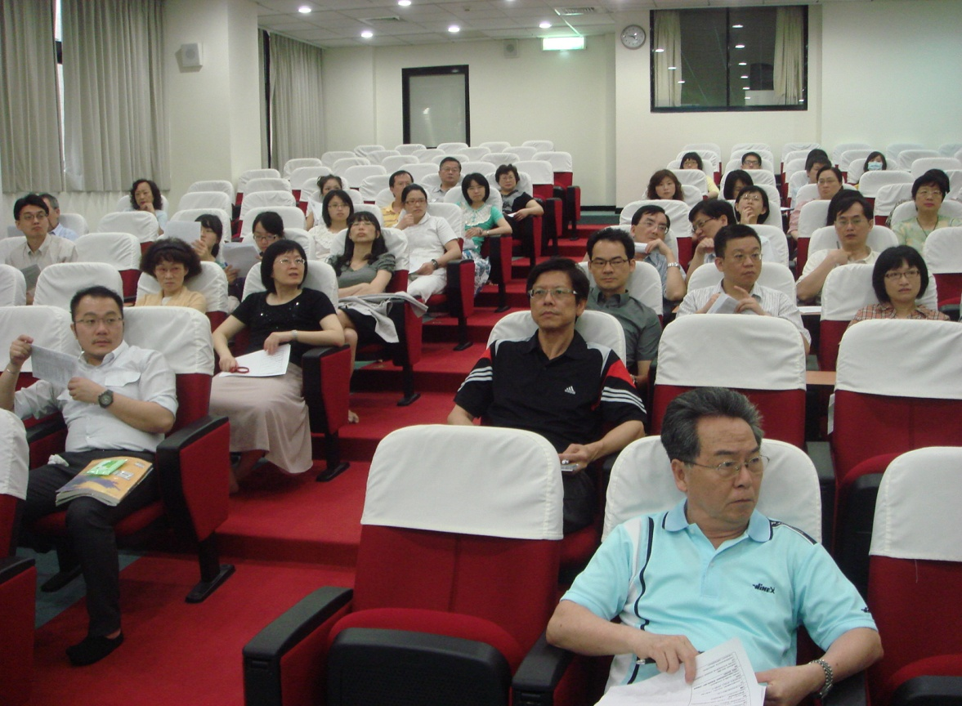
說明： 本校同仁參與防災訓練宣導講習

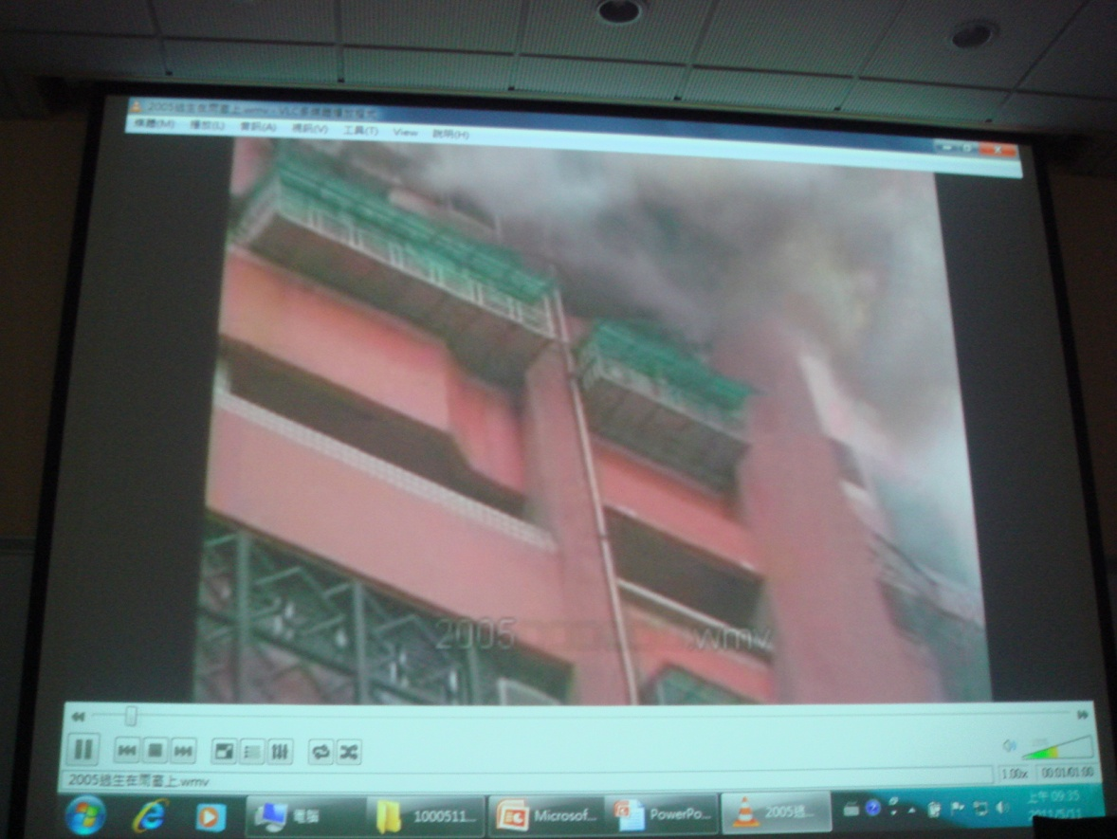
說明：本校同仁參與防災訓練宣導講習
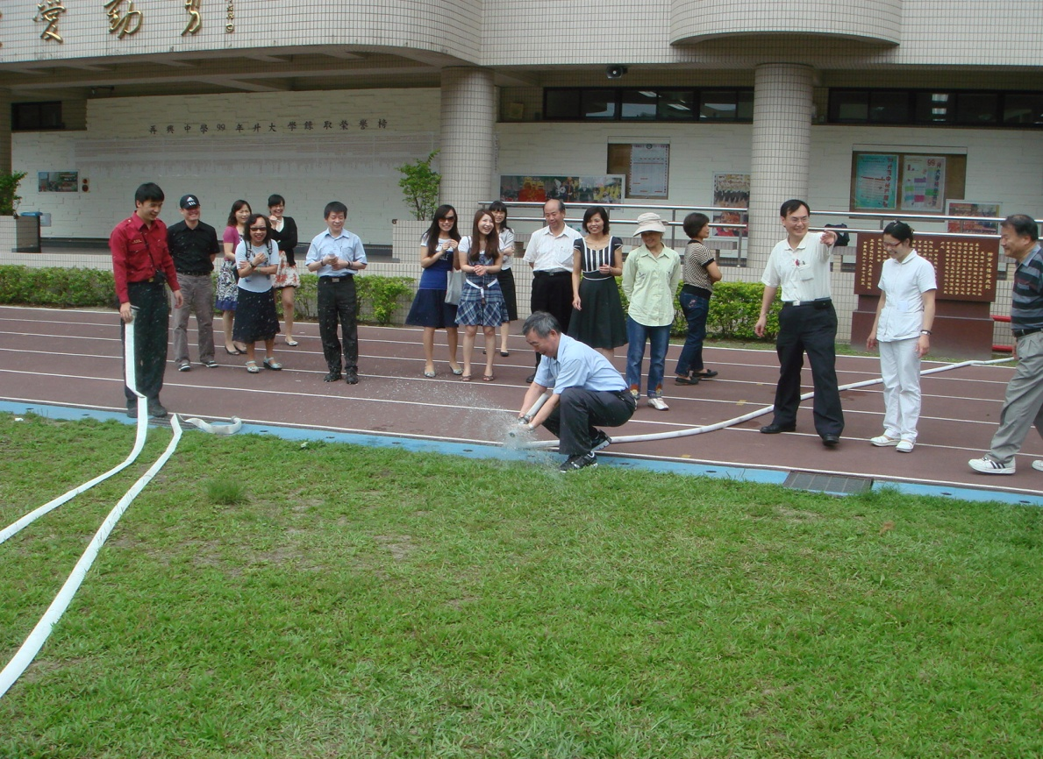
說明： 本校同仁參與防災訓練宣導講習

臺北市私立再興中學101年防震防災演習實施計畫
壹、依據：
教育局100年3月24日北市教安字第10035958600號函。
貳、目的：
一、使學生瞭解災害防範常識與要領，俾使能因應各項緊急狀況。
二、使全校師生認識及熟悉學校及校區週遭之逃生路線，並熟練各項逃生要領，期使遭遇突發災害時，得以降低傷害程度。
參、防災疏散構想：
全校師生在遭逢突發災變之應變，能在最短時間內冷靜沉著、不慌不躁，依本計畫並配合實際狀況，反應最佳動作(如：就地避難、向計畫疏散區疏散等)，進而為最佳避難作為。
肆、規定事項：
一、演習時間：100年4月18日(星期一)第九節課時間。
二、演習對象：
（一）第一階段：全校師生實施防震演練。
（二）第二階段：國防通識、健康護理及童軍課程時實施防災演練（滅火器使用及傷患急救）。
三、演習項目：
（一）地震災害避難之動作演練。
（二）防災狀況處置以演練「滅火」及「傷患急救」二項。
四、全校師生俟指揮中心廣播通報後，即採取避難行動，疏散時動作要迅速、肅靜、冷靜、沉著、相互扶持，不可脫隊；地震狀況發佈時學生在教室內於課桌旁蹲下，並以書包保護頭部（尤應注意避開懸掛物）；疏散時由導師指導及學務同仁誘導管制，依指定路線以書包護頭，成二路縱隊迅速操場避難；至避難場所後依指定位置坐下，全程保持肅靜。
五、按各教室樓層位置規劃疏散路線，並安排學務處行政同仁及教官協助各疏散路線之安全與秩序管制。
（一）知新樓北側班級由北側樓梯依序下樓疏散（含三智、三和、三勇、二誠、九仁、九愛、九誠、二愛、二智、二仁、八孝、二勇）。
（二）知新樓南側班級由南側樓梯依序下樓疏散（含三誠、三愛、三勤、三仁、九忠、九和、九勇、九平、二勤、二和、八信、八愛）。
（三）勤實樓七忠、七孝、七仁由西側樓梯依序下樓疏散。七愛、七信由東側樓梯依序下樓疏散。
（四）誠信樓各班由兩側樓梯依序下樓疏散（一和、一智、八義、八和、一仁由東側樓梯依序下樓；一愛、一勤、八仁、八忠由西側樓梯《近操場》依序下樓）。
六、高中部下樓後至知新樓前草皮疏散位置集合；國中部下樓後至籃球場疏散位置集合，各班並完成點名後向導師報告。
七、請各班導師隨時照顧班上同學之安全與維護避難行動之週全及適時性。
八、各辦公室及教室、倉庫等處所之門窗及電源一律確實關閉。
九、全校燈火及水電管制由總務處負責統籌辦理。
十、演習當日遇天候狀況不適宜學生集結於室外避難場地時，僅進行教室避難行動，戶外避難行動即取消。
伍、指揮、管制與通信：
一、指揮中心設於總務處：「地震發生」統一以哨音「急促短聲，連續6秒，間隔4秒，連續三次」發布狀況，在室內或疏散途中應即採就地掩敝行動；「地震暫停」以哨音「一長聲，間隔2秒，連續五次」表示，開始疏散避難。
二、救護班、消防班配合操作演練，訓練以對各項任務特性之遂行及器材使用為重點，期於狀況中發揮最大效果。
(一)救護班：由高二各班衛生股長擔任，健康中心提供救護器材，並由校護協助督導指揮。
(二)消防班：由高二各班總務股長擔任，總務處指揮並協助提供器材。
三、廣播系統、水電搶修、消防、通信器材及相關週邊設備之設置、準備與檢測，由總務處統籌辦理。
陸、行政與支援：
一、學務處呈報計畫與行動要領依據。
二、教官室統籌學生指揮。
三、總務處負責器材提供及演習資料綜整。
柒、本計畫奉核後實施，如有未盡事宜，則另行補充之。

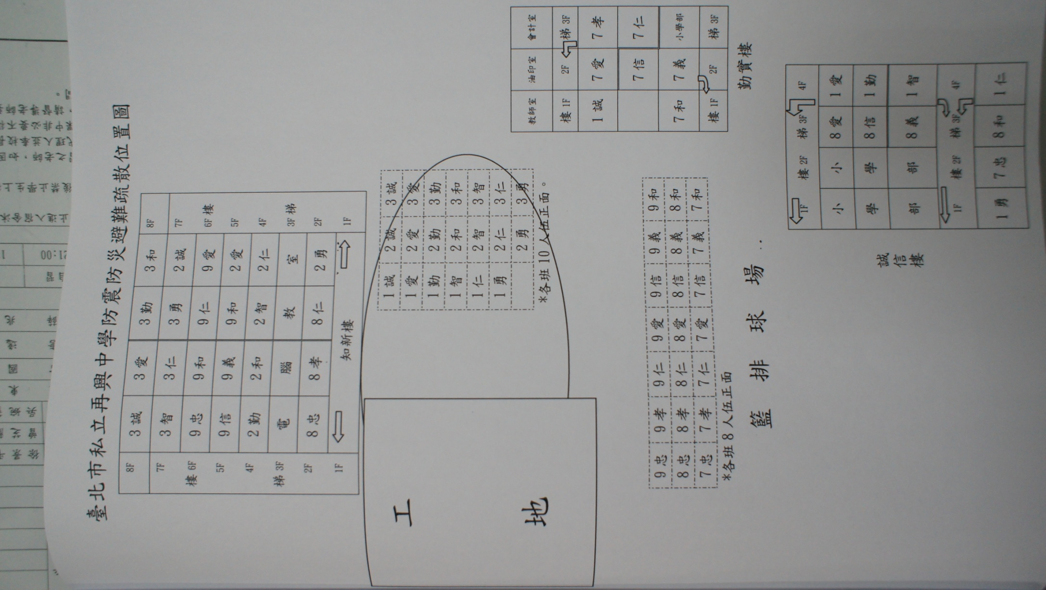

私立再興中學災害應變中心標準作業程序圖
發生災情
預防天然災害發生
成立災害應變中心
（或前進指揮中心）
依通知時間至指揮中心報到
督導校園整體防災工作
各校園防災準備工作小組準備就緒
未發生災情
負責中心人員之飲食及寢具供應事項
檢查校園並維護機具通信器材及照明設備
回報區災害應變中心
解除警報
回歸平時整備
事務組-救災器材之供應。
交安組-校園設備巡查與連繫之督導啟動校安系統，通報教育局災害狀況及災害處理。
事務組-電訊之設備及照明設備之維持等事項
營繕組-中心工作人員之飲食等供應及相關救災器材採購事項。

營繕組-災害受損工程搶修之督導。
警衛組-巡查及機動支援全校防災

醫護組-傷患醫護安置處理

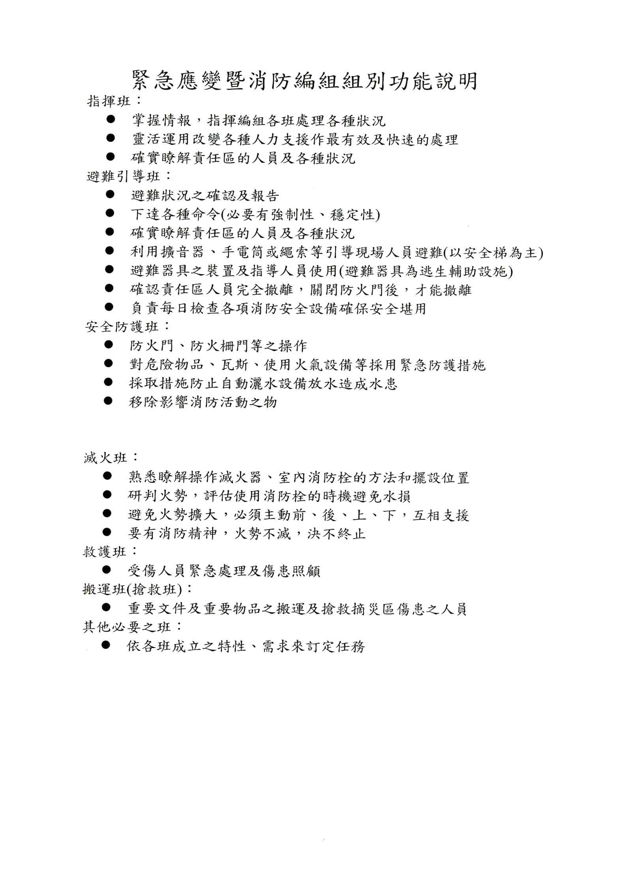

私立再興中學災害防救方案－緊急應變小組作業
101.5.15
壹、依教育局99年8月25日北市教字第09936161900號函辦理。
貳、執行作業細則：
一、承辦單立：總務處
二、災害防救相關業務工作分配：
工 作 項 目 |  | 工 作 內 容 | 主辦單位 | 協辦單位 | 備 註
綜合 | 災害防救方案 | 天然災害等相關業務之辦理。 | 事務組 | 營繕組  交安組
災害預防 | 防災教育訓練 | 配合學校防護團常年訓練，辦理防救災講(演)習。 | 事務組 |  | 配合軍訓室辦理各事項
災害應變 | 一、災情蒐集及通報  二、災害搶救 | 建立災情蒐集及通報聯絡網，期掌握災情，迅速應變。 | 事務組  營繕組  交安組 | 各單位指定人員支援 | 重點加強：體育館、實驗室及圖書館、資訊中心
災害應變 | 一、災情蒐集及通報  二、災害搶救 | 成立各級災害防救中心。 | 事務組 | 營繕組  醫護組
災害善後 | 災情彙整及復舊 | 訂定復舊計畫。 | 營繕組  事務組 | 保管組
災害善後 | 災情彙整及復舊 | 提出災害防救工作檢討報告。 | 事務組 | 營繕組  交安組  事務組
三、完成「校園重大危機事(案)件反應處理指揮體系」作業流程，並印發相關單位及人員持用。
四、設立緊急報案處所及電話： 校園－勤務管制站，校內分機：110、116。
五、成立災害防救小組
1. 防救指揮中心：總務處辦公室22366803-116、117、118、159
防救指揮中心專線電話：22366803 校內分機：、110、116、159
2. 工作項目：颱風、地震、火災、……等及其他緊急事件之災害防範及
搶救事務。
3. 小組編制：
職 稱 | 成 員 | 職 掌
召集人 | 朱正宇校長 | 督導校園整體防災工作
副召集人 | 張東勇  許德康 | 協助召集人督導校園防災工作
小組長 | 事務組-張素芬、雷遠郎、  唐逸榮 | 校園防災準備及災後復舊工作之督導
小組長 | 交安組-柯文柔、蔡麗瑱、  周曼玲、林秀濃 | 校園設備巡查與連繫之督導
小組長 | 營繕組-洪瑞麟、顏俊雄、  李博文、陳昭男、  工友四名 | 災害受損工程搶修之督導、防災工作需要物品  採買及聯繫事項、搶修災害受損工程各樓館屋  頂及水溝之清潔、確實檢查門窗及水電負責全  花木之整修及防護機動支援全校防災工作
小組長 | 醫護組-柯雅蓉、劉群光、  許惠君 | 傷患醫護安置處理
小組長 | 警衛組-常國屏、薛兆宏、  陳俊宇 | 巡查及機動支援全校防災

4. 執行事項：
(1) 風災 ：
A. 每年第一次颱風警報發布時，小組隨即成立；陸上警報發布後，各成員應即向防颱連絡中心(總務處)報到 。
B. 颱風警報發布後，各組應負責巡視並維持各建築物屋頂排水口、地
面排水溝之暢通及各室所門窗切實關閉。
C. 颱風警報發布後，請交安組派員到各樓執行門窗複檢工作。
D. 警報解除後，外勤工友應全員到校執行校園復舊工作。
(2) 震災：
A. 組織：成立校園建築安全檢查小組，由營繕組、事務組人員組成，
必要時可自行聘請相關專業人員參與。
B. 執行：
第一階段：由學校營繕組人員自行辦理查核並填報「地震後校舍安全查核表」；必要時由學校自行邀請建築師、土木技師、結構工程技師，以及本校或外校建築、土木學系教授與本校總務人員組成專案小組進行建築安全檢查，填寫「建築物耐震能力初步評估表」。 註：每棟(幢)學校建築物均應建立安全查核表。
第二階段：將「建築物耐震能力初步評估表」中危險度列為耐震安全有疑慮者，聘請專業人員進一步辦理詳細評估。
第三階段：經查核後擬訂校園建築物改善計畫，俾辦理校園整建工作。
(3) 其他災害：依「校園重大危機事件反應處理指揮體系」作業流程辦理。

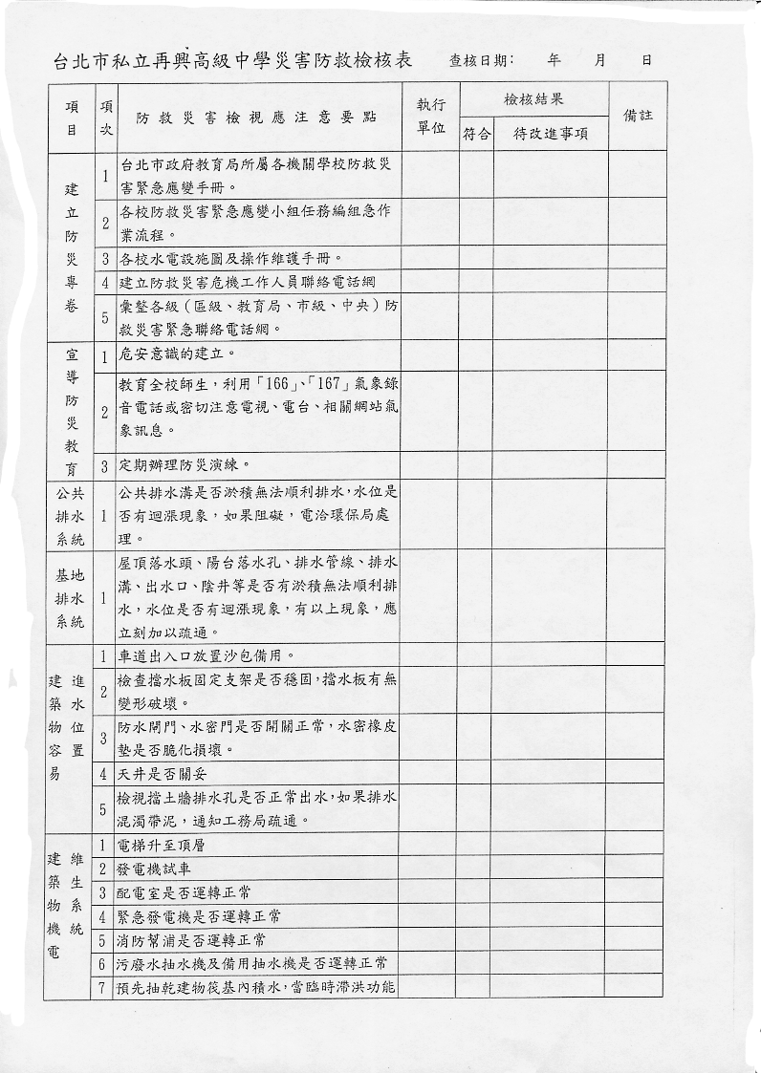

標題：防災設施
說明：災害防護設施設立主要防範任何危害的產生
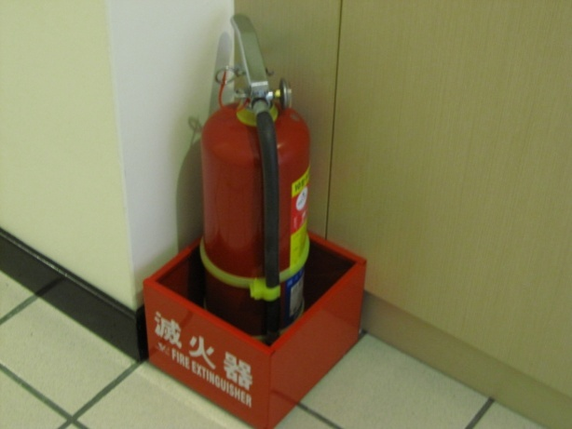  圖片： | 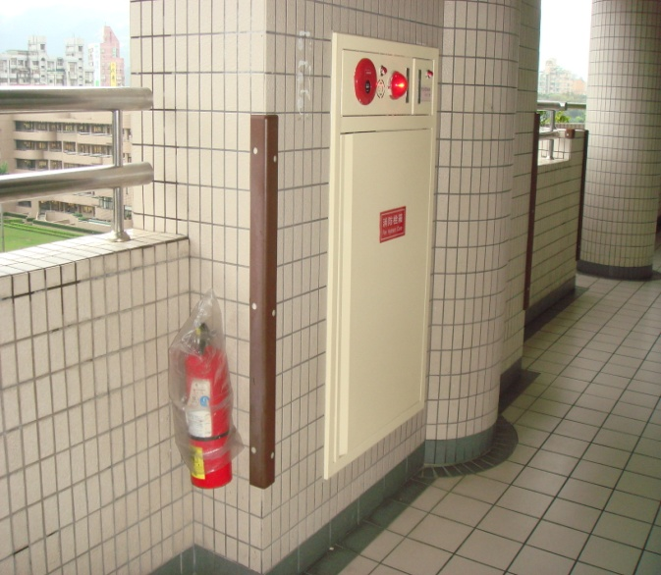
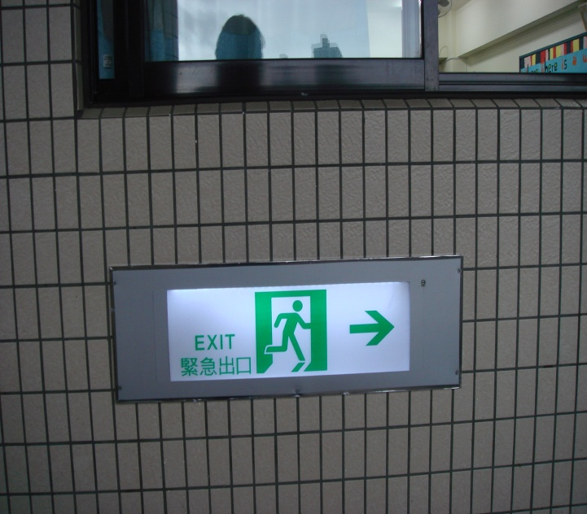 | 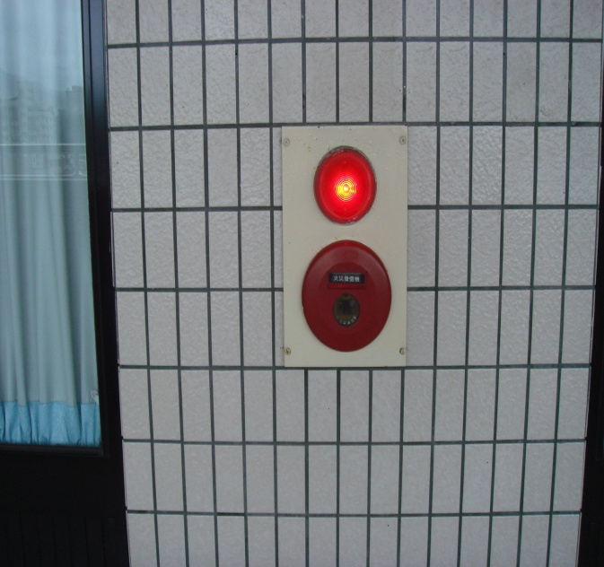
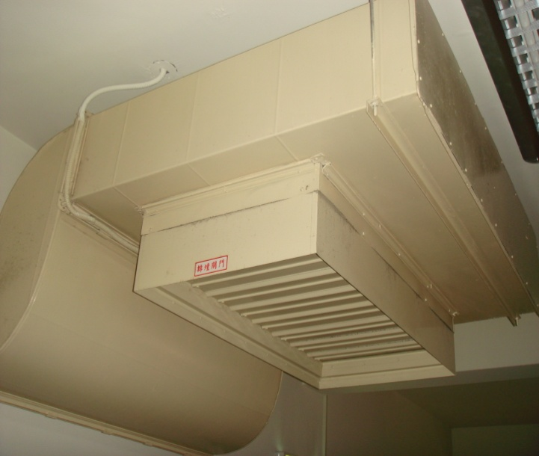 | 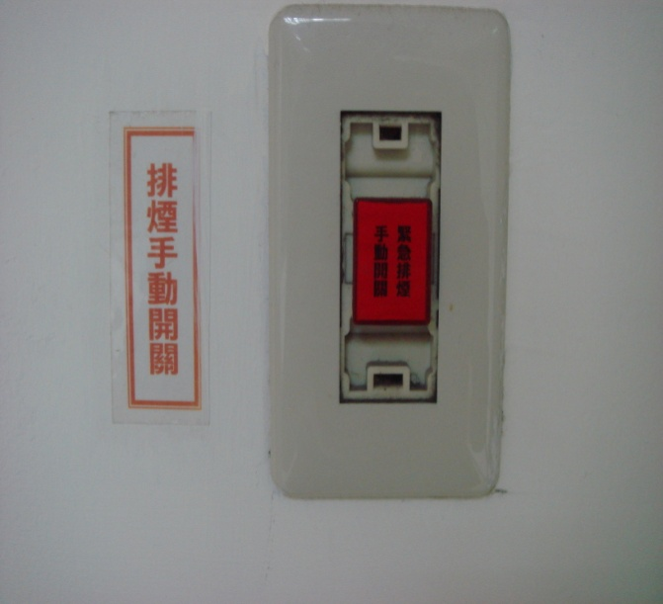

再興中學 十二 月份
發電機暨消防泵浦保養紀錄照片
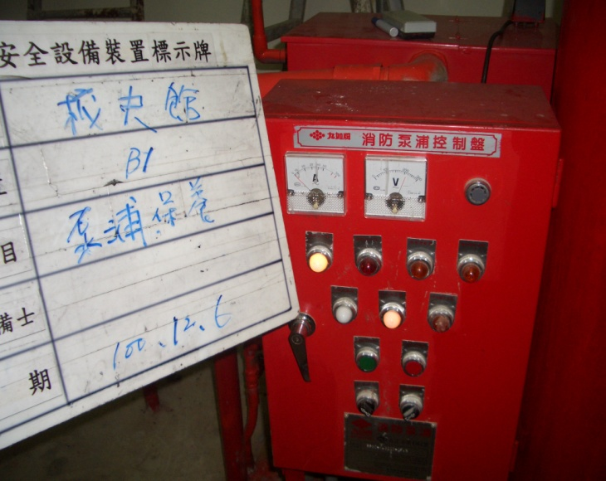 | 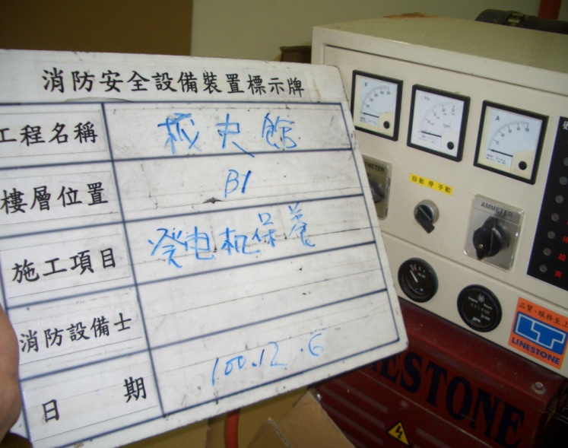
教史館消防泵浦檢查保養 | 教史館發電機檢查保養
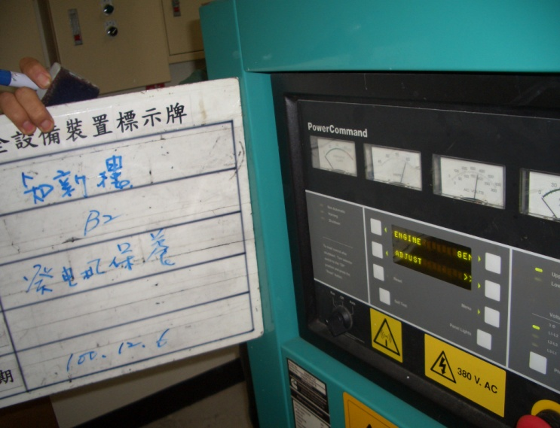 | 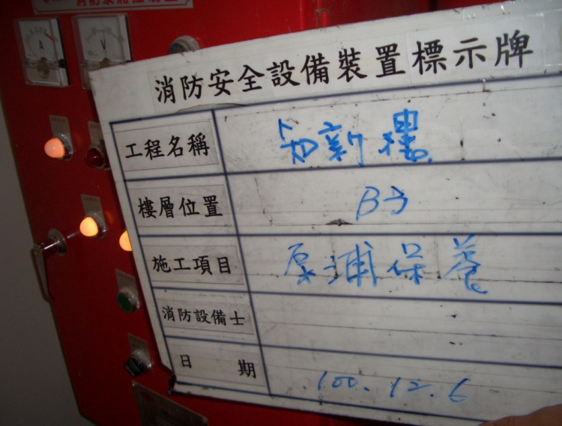
知新大樓發電機檢查保養 | 知新大樓消防泵浦檢查保養
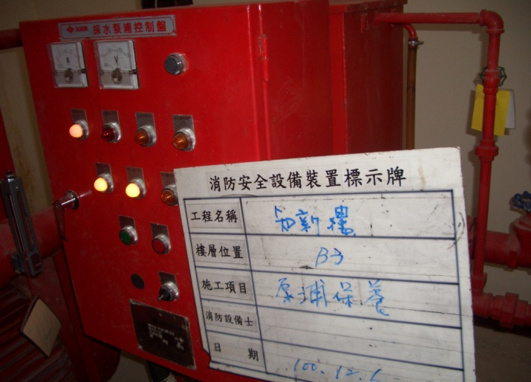 | 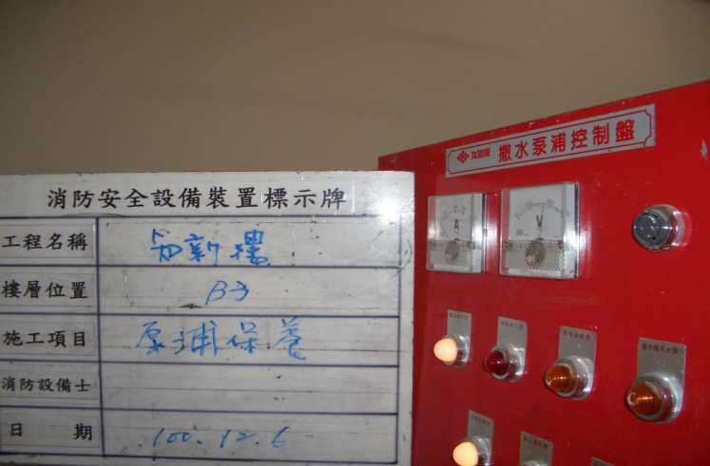
知新大樓採水泵浦檢查保養 | 知新大樓撒水泵浦檢查保養
消防泵浦設備
十二月份保養表
設置場所：新大樓(知新樓B3F) 保養日期：100年12月06日
幫 浦 |  |  |  | 製造廠：九如 |  |  |  |  | 電動機 |  |  | 製造廠：大同
 |  |  |  | 型 號：FF100-XA3220-211 |  |  |  |  |  |  |  | 型 號：BBFC
保 養 項 目 |  |  |  |  |  | 種別、容量等內容 | 結果 |  |  |  | 不良狀況、處理措施
綜 合 檢 查
電動機控制裝置 |  | 各 開 關
 |  | 保 險 絲 |  |  |  | A
 |  | 繼 電 器 |  |  |  | 40A、380V
 |  | 表 示 燈
 |  | 結線接續
 |  | 接 地
啟動裝置 |  | 啟動操作部 |  |  |  | 面板啟動
 |  | 水壓開關裝置 |  |  |  | 設定壓力6.5ｋgf/cm² 動作壓力6.6ｋgf/cm²
加  壓  送  水  裝  置 |  | 幫浦方式 | 電動機 |  | 回轉軸
 |  | 幫浦方式 |  |  | 軸承部 | 黃油潤滑
 |  | 幫浦方式 |  |  | 軸接頭 | 聯軸式
 |  | 幫浦方式 |  |  | 本 體 | Y-△啟動
 |  | 幫浦方式 | 幫  浦 |  | 回轉軸
 |  | 幫浦方式 |  |  | 軸承部 | 黃油潤滑
 |  | 幫浦方式 |  |  | 底 部
 |  | 幫浦方式 |  |  | 連成表、壓力表 | 壓：8.5ｋgf/cm² 連：-10cmHg
 |  | 幫浦方式 |  |  | 性 能 | 8.5kgf/cm² 300L/min
 |  | 減壓措施 |  |  |  |  |  | /
呼水裝置 |  | 閥 類
 |  | 自動給水裝置 |  |  |  | 浮球式
 |  | 減水警報裝置 |  |  |  | 蜂鳴器、浮筒式
 |  | 底 閥
配管 |  | 閥 類
 |  | 過濾裝置 |  |  |  |  |  | /
 |  | 排 放 管
耐 震 措 施
幫  浦  方  式 | 啟  動  性  能 |  | 表示、警報等
幫  浦  方  式 |  |  | 運轉電流 |  |  | A
幫  浦  方  式 |  |  | 運轉狀況
備  註 | 備註：符號表示：（）表示正常、（×）表示異常、（△）表示已修復、（／）表示無此項裝置。  1﹑性能 300L/min × 85M × 15HP。  客戶簽名： 保養人員：洪禎駿

採水泵浦設備 十二月份保養表
設置場所：新大樓(知新樓B3F) 保養日期：100年12月06日
幫 浦 |  |  |  | 製造廠：九如 |  |  |  |  | 電動機 |  |  | 製造廠：大同
 |  |  |  | 型 號：WF150-XA8015-218 |  |  |  |  |  |  |  | 型 號：
保 養 項 目 |  |  |  |  |  | 種別、容量等內容 | 結果 |  |  |  | 不良狀況、處理措施
綜 合 檢 查
電動機控制裝置 |  | 各 開 關
 |  | 保 險 絲 |  |  |  | A
 |  | 繼 電 器 |  |  |  | 75A、380V
 |  | 表 示 燈
 |  | 結線接續
 |  | 接 地
啟動裝置 |  | 啟動操作部 |  |  |  | 面板啟動
 |  | 水壓開關裝置 |  |  |  | 設定壓力6.5ｋgf/cm² 動作壓力6.3ｋgf/cm²
加  壓  送  水  裝  置 |  | 幫浦方式 | 電動機 |  | 回轉軸
 |  | 幫浦方式 |  |  | 軸承部 | 黃油潤滑
 |  | 幫浦方式 |  |  | 軸接頭 | 聯軸式
 |  | 幫浦方式 |  |  | 本 體 | Y-△啟動
 |  | 幫浦方式 | 幫  浦 |  | 回轉軸
 |  | 幫浦方式 |  |  | 軸承部 | 黃油潤滑
 |  | 幫浦方式 |  |  | 底 部
 |  | 幫浦方式 |  |  | 連成表、壓力表 | 壓：3.5ｋgf/cm² 連：-7cmHg
 |  | 幫浦方式 |  |  | 性 能 | 3.5kgf/cm² 2200L/min
 |  | 減壓措施 |  |  |  |  |  | /
呼水裝置 |  | 閥 類
 |  | 自動給水裝置 |  |  |  | 浮球式
 |  | 減水警報裝置 |  |  |  | 蜂鳴器、浮筒式
 |  | 底 閥
配管 |  | 閥 類
 |  | 過濾裝置 |  |  |  |  |  | /
 |  | 排 放 管
耐 震 措 施
幫  浦  方  式 | 啟  動  性  能 |  | 表示、警報等
幫  浦  方  式 |  |  | 運轉電流 |  |  | A
幫  浦  方  式 |  |  | 運轉狀況
備  註 | 備註：符號表示：（）表示正常、（×）表示異常、（△）表示已修復、（／）表示無此項裝置。  1﹑性能2200L/min ×34M × 25HP。  客戶簽名： 保養人員：洪禎駿

撒水泵浦設備 十二月份保養表
設置場所：新大樓(知新樓B3F) 保養日期：100年12月06日
幫 浦 |  |  |  | 製造廠：九如 |  |  |  |  | 電動機 |  |  | 製造廠：大同
 |  |  |  | 型 號：FF150-XA8026-275/JP47.5 |  |  |  |  |  |  |  | 型 號：BBFC
保 養 項 目 |  |  |  |  |  | 種別、容量等內容 | 結果 |  |  |  | 不良狀況、處理措施
綜 合 檢 查
電動機控制裝置 |  | 各 開 關
 |  | 保 險 絲 |  |  |  | A
 |  | 繼 電 器 |  |  |  | 225A、380V
 |  | 表 示 燈
 |  | 結線接續
 |  | 接 地
啟動裝置 |  | 啟動操作部 |  |  |  | 面板啟動
 |  | 水壓開關裝置 |  |  |  | 設定壓力7ｋgf/cm² 動作壓力7.0ｋgf/cm²
加  壓  送  水  裝  置 |  | 幫浦方式 | 電動機 |  | 回轉軸
 |  | 幫浦方式 |  |  | 軸承部 | 黃油潤滑
 |  | 幫浦方式 |  |  | 軸接頭 | 聯軸式
 |  | 幫浦方式 |  |  | 本 體 | Y-△啟動
 |  | 幫浦方式 | 幫  浦 |  | 回轉軸
 |  | 幫浦方式 |  |  | 軸承部 | 黃油潤滑
 |  | 幫浦方式 |  |  | 底 部
 |  | 幫浦方式 |  |  | 連成表、壓力表 | 壓：11ｋgf/cm² 連：-5cmHg
 |  | 幫浦方式 |  |  | 性 能 | 11kgf/cm² 2700L/min
 |  | 減壓措施 |  |  |  |  |  | /
呼水裝置 |  | 閥 類
 |  | 自動給水裝置 |  |  |  | 浮球式
 |  | 減水警報裝置 |  |  |  | 蜂鳴器、浮筒式
 |  | 底 閥
配管 |  | 閥 類
 |  | 過濾裝置 |  |  |  |  |  | /
 |  | 排 放 管
耐 震 措 施
幫  浦  方  式 | 啟  動  性  能 |  | 表示、警報等
幫  浦  方  式 |  |  | 運轉電流 |  |  | A
幫  浦  方  式 |  |  | 運轉狀況
備  註 | 備註：符號表示：（）表示正常、（×）表示異常、（△）表示已修復、（／）表示無此項裝置。  客戶簽名： 保養人員：洪禎駿

緊急發電機設備
五月份保養表
設置場所：新大樓(知新樓B3F) 保養日期：101年5月06日
機組廠牌 |  | 康明司 |  |  | 機組型號 |  |  | 350DFCC |  |  |  |  | 機組容量 |  |  | 350kw
引擎廠牌 |  | CUMMIS |  |  | 引擎型號 |  |  | NTH-855-G3 |  |  |  |  | 引擎編號 |  |  | 25262500
額定電壓 |  | 380V |  | 直流電壓 |  | 24V |  |  | 額定轉速 |  |  | 1800r.p.m |  |  | 油箱容量 |  |  | 800
維護保養內容 |  |  |  |  |  |  |  |  |  | 結果 | 處理措施
外觀檢查 | 1 | 機油油質是否良好？
外觀檢查 | 2 | 機油箱之油量是否充足？有無滲漏？
外觀檢查 | 3 | 燃料油箱之通氣孔是否堵塞？
外觀檢查 | 4 | 油泵、燃油管及接頭有無滲漏？
外觀檢查 | 5 | 水箱水量是否充足？有無滲漏？
外觀檢查 | 6 | 濾油杯是否堵塞？
外觀檢查 | 7 | 外殼與其他附件是否清潔？
外觀檢查 | 8 | 各部份螺栓與螺帽有無鎖緊？
外觀檢查 | 9 | 皮帶鬆緊度是否恰當？
外觀檢查 | 10 | 排氣孔是否順暢？有無堵塞？
外觀檢查 | 11 | 電瓶是否正常？
外觀檢查 | 12 | 各指示燈是否正常？
性能檢查 | 1 | 油門啟動速度是否適當？
性能檢查 | 2 | 有無異常聲響？是否正常？
性能檢查 | 3 | 電線接頭有無火花產生？
性能檢查 | 4 | 調速器是否正常？
性能檢查 | 5 | 各儀表板指針是否正常？玻璃有無裂痕？
性能檢查 | 6 | 冷卻風扇是否正常？
性能檢查 | 7 | 機組保護警報系統是否正常？
綜合檢查 | 轉速 |  | 1800r.p.m |  |  |  | 頻率 |  | 60Hz |  |  |  |  | 三相電壓 |  |  | V V V
綜合檢查 | 機油壓力 |  | Kg psi |  |  |  | 柴油存量 |  | L |  |  |  |  | 三相電流 |  |  | A A A
綜合檢查 | 充電電壓 |  | 24.2V A |  |  |  | 運轉時數 |  | 5 min |  |  |  |  | 冷卻水溫度 |  |  | ℃ ℉
綜合檢查 | 電池比重 |  | 1.25 |  |  |  | 啟動次數 |  | 1次 |  |  |  |  | 機油溫度 |  |  | ℃ ℉
備註：＊符號表示：（）表示正常、（×）表示異常、（△）表示已修復。
客戶簽名： 保養人員：洪禎駿

消防泵浦設備 五月份保養表
設置場所：校史館(幼稚園B1F) 保養日期：101年5月06日
幫 浦 |  |  |  | 製造廠：九如 |  |  |  |  | 電動機 |  |  | 製造廠：大同
 |  |  |  | 型 號：FF80-XA3220-27.5 |  |  |  |  |  |  |  | 型 號：BBFC
保 養 項 目 |  |  |  |  |  | 種別、容量等內容 | 結果 |  |  |  | 不良狀況、處理措施
綜 合 檢 查
電動機控制裝置 |  | 各 開 關
 |  | 保 險 絲 |  |  |  | A
 |  | 繼 電 器 |  |  |  | 50A、220V
 |  | 表 示 燈
 |  | 結線接續
 |  | 接 地
啟動裝置 |  | 啟動操作部 |  |  |  | 面板啟動
 |  | 水壓開關裝置 |  |  |  | 設定壓力4.5ｋgf/cm² 動作壓力4.8ｋgf/cm²
加  壓  送  水  裝  置 |  | 幫浦方式 | 電動機 |  | 回轉軸
 |  | 幫浦方式 |  |  | 軸承部 | 黃油潤滑
 |  | 幫浦方式 |  |  | 軸接頭 | 聯軸式
 |  | 幫浦方式 |  |  | 本 體 | 直接啟動
 |  | 幫浦方式 | 幫  浦 |  | 回轉軸
 |  | 幫浦方式 |  |  | 軸承部 | 黃油潤滑
 |  | 幫浦方式 |  |  | 底 部
 |  | 幫浦方式 |  |  | 連成表、壓力表 | 壓：7ｋgf/cm² 連：-5cmHg
 |  | 幫浦方式 |  |  | 性 能 | 7kgf/cm² 300L/min
 |  | 減壓措施 |  |  |  |  |  | /
呼水裝置 |  | 閥 類
 |  | 自動給水裝置 |  |  |  | 浮球式
 |  | 減水警報裝置 |  |  |  | 蜂鳴器、浮筒式
 |  | 底 閥 |  |  |  |  |  | /
配管 |  | 閥 類
 |  | 過濾裝置 |  |  |  |  |  | /
 |  | 排 放 管
耐 震 措 施
幫  浦  方  式 | 啟  動  性  能 |  | 表示、警報等
幫  浦  方  式 |  |  | 運轉電流 |  |  | A
幫  浦  方  式 |  |  | 運轉狀況
備  註 | 備註：符號表示：（）表示正常、（×）表示異常、（△）表示已修復、（／）表示無此項裝置。  1﹑無逃溢管設備。  2﹑性能 300L/min × 68M × 7.5kw。  客戶簽名： 保養人員：洪禎駿

緊急發電機設備 五月份保養表
設置場所：校史館(幼稚園B1F) 保養日期：101年5月06日
機組廠牌 |  | 大發 |  |  | 機組型號 |  |  | A0009 |  |  |  |  | 機組容量 |  |  | 35kw
引擎廠牌 |  | IVECO |  |  | 引擎型號 |  |  | ZY-36 |  |  |  |  | 引擎編號
額定電壓 |  | 220V |  | 直流電壓 |  | 12V |  |  | 額定轉速 |  |  | 1800r.p.m |  |  | 油箱容量
維護保養內容 |  |  |  |  |  |  |  |  |  | 結果 | 處理措施
外觀檢查 | 1 | 機油油質是否良好？
外觀檢查 | 2 | 機油箱之油量是否充足？有無滲漏？
外觀檢查 | 3 | 燃料油箱之通氣孔是否堵塞？
外觀檢查 | 4 | 油泵、燃油管及接頭有無滲漏？
外觀檢查 | 5 | 水箱水量是否充足？有無滲漏？
外觀檢查 | 6 | 濾油杯是否堵塞？
外觀檢查 | 7 | 外殼與其他附件是否清潔？
外觀檢查 | 8 | 各部份螺栓與螺帽有無鎖緊？
外觀檢查 | 9 | 皮帶鬆緊度是否恰當？
外觀檢查 | 10 | 排氣孔是否順暢？有無堵塞？
外觀檢查 | 11 | 電瓶是否正常？
外觀檢查 | 12 | 各指示燈是否正常？
性能檢查 | 1 | 油門啟動速度是否適當？
性能檢查 | 2 | 有無異常聲響？是否正常？
性能檢查 | 3 | 電線接頭有無火花產生？
性能檢查 | 4 | 調速器是否正常？
性能檢查 | 5 | 各儀表板指針是否正常？玻璃有無裂痕？
性能檢查 | 6 | 冷卻風扇是否正常？
性能檢查 | 7 | 機組保護警報系統是否正常？
綜合檢查 | 轉速 |  | 1800r.p.m |  |  |  | 頻率 |  | 60Hz |  |  |  |  | 三相電壓 |  |  | V V V
綜合檢查 | 機油壓力 |  | Kg psi |  |  |  | 柴油存量 |  | L |  |  |  |  | 三相電流 |  |  | A A A
綜合檢查 | 充電電壓 |  | 24.2V A |  |  |  | 運轉時數 |  | 5 min |  |  |  |  | 冷卻水溫度 |  |  | ℃ ℉
綜合檢查 | 電池比重 |  | 1.24 |  |  |  | 啟動次數 |  | 1次 |  |  |  |  | 機油溫度 |  |  | ℃ ℉
備註：＊符號表示：（）表示正常、（×）表示異常、（△）表示已修復。

客戶簽名： 保養人員：洪禎駿



